Saulkrastu novada pašvaldība
_____________________________________________________________________________________________
Reģ. Nr. 90000068680, Raiņa iela 8, Saulkrasti, Saulkrastu novads, LV-2160
tālrunis 67951250, e-pasts: pasts@saulkrasti.lv

TIRGUS IZPĒTE
Saulkrastos
2024.gada 16.februārī

“Arhīva skapju sistēmas iegāde un uzstādīšana”

- Pasūtītājs
Pasūtītāja nosaukums: | Saulkrastu novada pašvaldība
Juridiskā adrese | Raiņa iela 8, Saulkrasti, Saulkrastu novads, LV-2160
Reģistrācijas numurs | 90000068680
e-pasta adrese | pasts@saulkrasti.lv
Kontaktpersona par tirgus izpētes dokumentāciju | Dokumentu pārvaldības vadītāja Irina Gavrilova  Tālr.67142529  e-pasts: irina.gavrilova@saulkrasti.lv
Darba laiks | P. 8.30 – 18.00  O. 8.30 – 17.00  T. 8.30 – 17.00  C. 8.30 – 18.00  P. 8.00 – 14.00 (bez pusdienas pārtraukuma)  Pusdienas pārtraukums 12.00 – 12.30

- Tirgus izpētes priekšmets:
Arhīva skapju sistēmas iegāde, piegāde un uzstādīšana Saulkrastu novada pašvaldības arhīva telpā Ainažu ielā 12, Saulkrastos, Saulkrastu novadā atbilstoši tirgus izpētes “Arhīva skapju sistēmas iegāde un uzstādīšana” (turpmāk – Tirgus izpēte) tehniskajai specifikācijai (pielikums Nr.5).

- Līguma izpildes termiņš: līguma izpilde jāveic 5 mēnešu laikā no līguma noslēgšanas brīža.

- Piedāvājumu iesniegšanas vieta, datums un laiks.
Pretendents savu piedāvājumu iesniedz līdz 2024.gada 18.marta plkst. 11.00
3.1. nosūtot elektroniski uz e-pasta adresi: irina.gavrilova@saulkrasti.lv;
3.2. iesniedzot personīgi Klientu apkalpošanas centrā, Raiņa ielā 8, Saulkrastos, Saulkrastu nov.;
3.3. atsūtot pa pastu uz adresi: Raiņa iela 8, Saulkrasti, Saulkrastu nov., LV-2160.

Ja piedāvājums tiek iesniegts pēc piedāvājuma iesniegšanas termiņa, tas netiek vērtēts.

- Apmaksas nosacījumi
4.1. Pasūtītājs veic samaksu 30 (trīsdesmit) dienu laikā no attiecīgā rēķina saņemšanas dienas un Pakalpojuma pieņemšanas - nodošanas akta abpusējas parakstīšanas dienas.

5. Prasības pretendentiem un iesniedzamie dokumenti:

Nr. p.k. | Prasības pretendentam (pārbaudāmā informācija) |  | Iesniedzamie dokumenti
5.1. | Pretendenta pieteikums dalībai tirgus izpētē |  | Pretendenta pieteikums dalībai Tirgus izpētē (1.pielikums), kas jāparaksta pretendenta pārstāvim ar pārstāvības tiesībām vai tā pilnvarotai personai.  Pretendenta pārstāvja ar pārstāvības tiesībām izdota pilnvara (oriģināls vai apliecināta kopija) parakstīt pieteikumu, ja tā atšķiras no Uzņēmumu reģistrā norādīta.
5.2. | Pretendents reģistrēts atbilstoši attiecīgās valsts normatīvo aktu prasībām |  | Reģistrācijas faktu pasūtītājs pārbaudīs Uzņēmumu reģistra mājaslapā www.ur.gov.lv
5.3. | Pēdējo 3 (trīs) gadu laikā (t.i., 2021, 2022, un 2023. gadā Pretendentam ir jābūt pieredzei līguma izpildē, proti,  Pretendents pieredzi apliecina ar 1 (vienu) līgumu, kura ietvaros ir veikta arhīva vai noliktavu skapju sistēmas nodrošināšana un uzstādīšana.  Objektam ar kuru pretendents pierāda pieredzi ir jābūt pilnībā pabeigtam un nodotam līgumā noteiktajā termiņā un kvalitātē. |  | Informācija par pretendenta pieredzi (3.pielikums).
5.4. | Ja pretendents plāno piesaistīt apakšuzņēmējus – informācija par konkrētajiem apakšuzņēmējiem. |  | Informācija par pretendenta apakšuzņēmējiem (4.pielikums) Apakšuzņēmēji papildus iesniedz rakstisku apliecinājumu par gatavību piedalīties līguma izpildē.
Finanšu piedāvājums
5.5. | Pretendenta piedāvātā cena, kurā iekļauti visi izdevumi, kas saistīti ar pakalpojuma izpildi pilnā apmērā. Pretendents, nosakot līgumcenu, ņem vērā un iekļauj līgumcenā visus iespējamos sadārdzinājumus un citas cenu izmaiņas. Līguma izpildes laikā netiek pieļauta līgumcenas maiņa, pamatojoties uz izmaksu izmaiņām. | Pretendents iesniedz finanšu piedāvājumu (2.pielikums) ,  Cenu norāda EUR bez pievienotās vērtības nodokļa (PVN), atsevišķi norāda PVN, kā arī summu, ieskaitot PVN.
Tehniskais piedāvājums
5.6. | Tehnisko piedāvājumu sagatavo saskaņā ar Tehniskās specifikācijas prasībām. | Pretendents iesniedz parakstītu tehnisko piedāvājumu (5.pielikums).

- Piedāvājuma izvēles kritērijs
  - Par pretendentu, kuram būtu piešķiramas līguma slēgšanas tiesības, tiek atzīts tas pretendents, kura piedāvājums atbilst visām tirgus izpētes noteikumu prasībām un ir ar viszemāko piedāvāto kopējo līgumcenu.
  - Ja izraudzītais pretendents atsakās slēgt līgumu viena mēneša laikā no lēmuma paziņošanas brīža, tad tiek lemts vai piešķirt līguma slēgšanas tiesības nākamam pretendentam, kura piedāvājums ir ar zemāko cenu.
  - Ja nav iesniegts neviens tirgus izpētes noteikumu prasībām atbilstošs piedāvājums vai ir cits objektīvi pamatots iemesls, pasūtītājam ir tiesības uzvarētāju nepaziņot un tirgus izpēti pārtraukt.

- Finanšu piedāvājums
Finanšu piedāvājumā cenu norāda EUR (euro) bez PVN, ietverot visas izmaksas, kas saistītas ar pakalpojuma izpildi, nodokļiem, nodevām, kā arī citām izmaksām, kas ir nepieciešamas pakalpojuma sniegšanai. Visas izmaksas sedz pretendents un tām ir jābūt ietvertām finanšu piedāvājuma kopējā cenā.

- Cita informācija
Arhīva skapju sistēmas garantijas laiks - ne mazāk par 24 mēnešiem.
Pretendentam ieteicams apsekot klātienē telpu, kur paredzēts uzstādīt skapju sistēmu.
Ja Jūsu piedāvājums tiks akceptēts, sazināsimies ar piedāvājumā norādīto kontaktpersonu par līguma slēgšanu.

- Pielikumi:
  - Pieteikums tirgus izpētei (1.pielikums);
  - Finanšu piedāvājums (2.pielikums);
  - Pretendenta pieredzes apraksts (3.pielikums);
  - Apakšuzņēmējiem nododamo darbu saraksts (4.pielikums);
  - Tehniskā specifikācija (vizualizācija un darbu apjomi) (5.pielikums).

Dokumentu pārvaldības vadītāja Irina Gavrilova
Pielikums nr. 1

PIETEIKUMS TIRGUS IZPĒTEI

“Arhīva skapju sistēmas iegāde un uzstādīšana”

Informācija par pretendentu
Pretendenta nosaukums:
Reģistrācijas numurs:
Juridiskā adrese:
Pasta adrese:
Tālrunis:
E-pasta adrese:
Vispārējā interneta adrese:

Informācija par pretendenta kontaktpersonu
Vārds, uzvārds:
Ieņemamais amats:
Tālrunis:
E-pasta adrese:

Ar šo apliecinu savu dalību minētajā tirgus izpētē un apstiprinu, ka esmu iepazinies ar tās noteikumiem, darbu veikšanas apjomiem, un piekrītu visiem tajā minētajiem nosacījumiem, tie ir skaidri un saprotami, iebildumu un pretenziju pret tiem nav.

Ar šo apliecinu, ka visa sniegtā informācija ir patiesa.

Vārds, uzvārds:
Amats:
Paraksts:
Datums:

Pielikums Nr. 2

FINANŠU PIEDĀVĀJUMS

Iepazinušies ar tirgus izpētes “Arhīva skapju sistēmas iegāde un uzstādīšana” noteikumiem, mēs apakšā parakstījušies, piedāvājam sniegt pakalpojumu, saskaņā ar minētās tirgus izpētes prasībām par kopējo līgumcenu:

Tirgus izpētes priekšmeta nosaukums | Vienas  Vienības cena EUR bez PVN | Vienību skaits (gab) | Kopējā cena, EUR bez PVN | PVN | Kopējā cena, EUR ar PVN
Mobilā skapju sistēma |  | 2
Stacionārie plaukti
Piegāde
Uzstādīšana
KOPĀ
* Pasūtītājam ir tiesības atteikties no kādas preces/pakalpojuma pozīcijas vai tās daļas, ņemot vērā Pasūtītāja finanšu resursus.

Apliecinām, ka, iesniedzot piedāvājumu, esam iepazinušies ar visiem apstākļiem, kas varētu ietekmēt līguma summu un piedāvāto darbu izpildi. Līdz ar to garantējam, ka gadījumā, ja mums tiks piešķirtas līguma slēgšanas tiesības, saistības apņemamies pildīt atbilstoši mūsu piedāvājumam.
Apliecinām, ka izmaksās ievērtēti visi darbu veikšanai nepieciešamie materiāli, algas un mehānismi, visi ar darbu organizāciju saistītie izdevumi, kā arī darbi, kas nav minēti, bet bez kuriem nebūtu iespējama darbu tehnoloģiski pareiza un spēkā esošiem normatīvajiem aktiem atbilstoša veikšana pilnā apmērā.
Ar šo garantējam sniegto ziņu patiesumu un precizitāti. Mēs saprotam un piekrītam prasībām, kas izvirzītas pretendentiem šajā tirgus izpētē.

Pilnvarotās personas paraksts:
Parakstītāja vārds, uzvārds un amats:
Piedāvājumu iesniedzējas sabiedrības nosaukums:

Pielikums Nr. 3

PRETENDENTA PIEREDZES APRAKSTS

Pretendents:

Nr. | Objekta nosaukums vai veiktā pakalpojuma nosaukums, adrese | Objektā veikto darbu apraksts* | Pasūtītāja nosaukums adrese, kontaktpersona,  tālruņa Nr.,  e-pasts | Objekta pabeigšanas gads/ mēnesis**
1.

* ir pieredze Tirgus izpētes 5.3.punktā norādītajām prasībām.
** Pretendenta pieredzes aprakstam pievieno dokumentus, kas apliecina veikto darbu atbilstību prasībām.

Pretendents darbu veikšanas pieredzi apliecinošā sarakstā iekļauj objektus, kas nodrošina nolikuma prasību izpildi. Pasūtītajam ir tiesības sniegto informāciju pārbaudīt (nesaskaņojot ar pretendentu), sazinoties ar norādīto pasūtītāju un pieprasot sniegtās informācijas apstiprinājumu.

Paraksta pretendenta vadītājs vai vadītāja pilnvarota persona:

Vārds, uzvārds, ieņemamais amats
Paraksts
Vieta, datums

Pielikums Nr. 4
APAKŠUZŅĒMĒJAM NODODAMO DARBU SARAKSTS

Pretendents:

Apakšuzņēmēja nosaukums, reģistrācijas numurs, adrese un kontaktpersona | Nododamo darbu apjoms no darbu kopējās cenas (%) | Nododamo darbu apjoms no darbu kopējās cenas (EUR bez PVN) | Īss apakšuzņēmēja veicamo darbu apraksts

Pielikumā pievienojami apakšuzņēmēju rakstiski apliecinājumi par gatavību piedalīties līguma izpildē.

Paraksta pretendenta vadītājs vai vadītāja pilnvarota persona:
Vārds, uzvārds, ieņemamais amats
Paraksts
Vieta, datums

Pielikums Nr. 5
Tirgus izpētes “Arhīva skapju sistēmas iegāde un uzstādīšana”
TEHNISKĀ SPECIFIKĀCIJA
Skapju sistēmai jāsatur:
- Divas mobilās skapju sistēmas

Plauktu augstums:
minimālais augstums - 2000 mm,
maksimālais augstums - 2200 mm

Plauktu garums:
Minimālais garums – 2000 mm (var būt starpsienas).
Maksimālais garums – 2100 mm (var būt starpsienas).

Katras sistēmas plauktu dziļums - vismaz 600 mm, minimālais plauktu skaits sekcijā – 5, maksimālais – 6 (paredzēts dokumentu 36 cm (augstums) kastēm )
viena plaukta maksimālā kravnesība vismaz 75 kg.

Attēliem ir ilustratīva nozīme
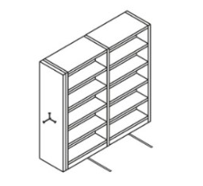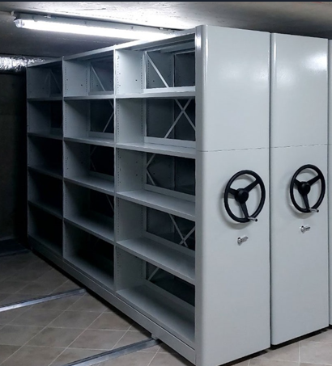

- Stacionārie plaukti pie sienas
Attēlam ir ilustratīva nozīme
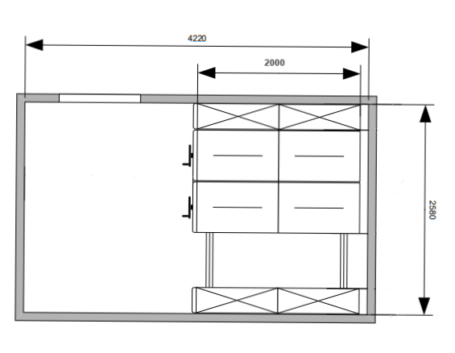
Plauktu augstums:
minimālais augstums - 2000 mm,
maksimālais augstums - 2200 mm

Plauktu garums:
Minimālais garums – 2000 mm (var būt starpsienas).
Maksimālais garums – 2100 mm (var būt starpsienas).

Plauktu dziļums vismaz 250 mm, minimālais plauktu skaits sekcijā - 5, maksimālais plauktu skaits - 6 (visā sienas garumā vai katrā skapī atsevišķi, ja tiek uzstādīti vairāki skapji 2 m garumā pie sienas, paredzēts dokumentu kastēm (36 cm (augstums)x 19,5 (dziļums)).

Arhīva skapju sistēmas uzstādīšana
Saulkrastu novada pašvaldības arhīva telpā Ainažu ielā 12, Saulkrastos, Saulkrastu novadā.
Telpas augstums – 2,25 m
Sienas garums – 2,58 m

